Il Tuo Wallet Bitocoin

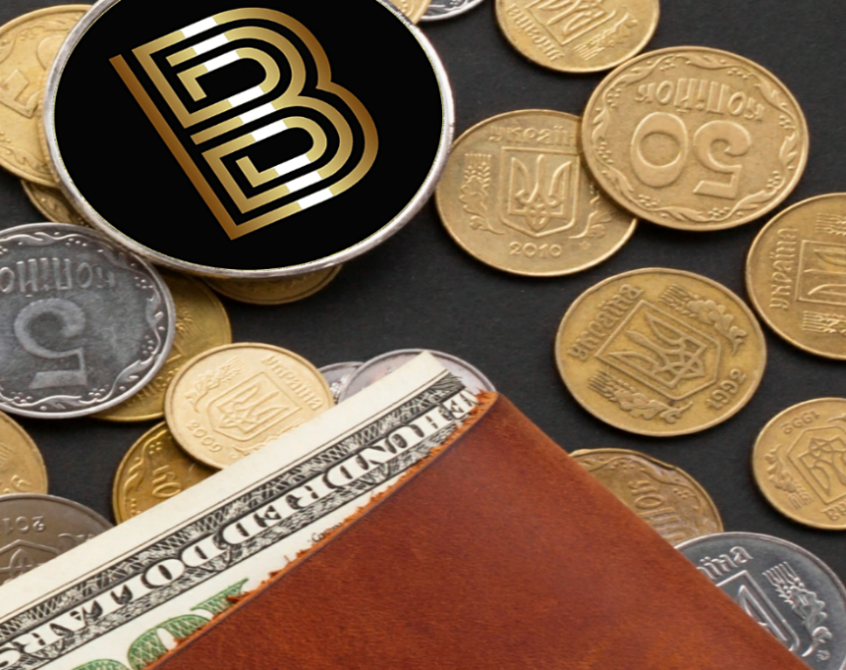 Indice :

Installazione

Cripta Portamonete

Backup Portamonete

Invia Bitocoin

Ricevi Bitocoin

Per i più esperti

Installazione Torna ad Indice

Fai il download del tuo wallett a questo indirizzo: <https://github.com/redstone5561/Bitocoin/blob/main/bitocoin-qt%201.exe>

Una volta installato, il programma si sincronizza con la rete Bitocoin e si presenta cosi

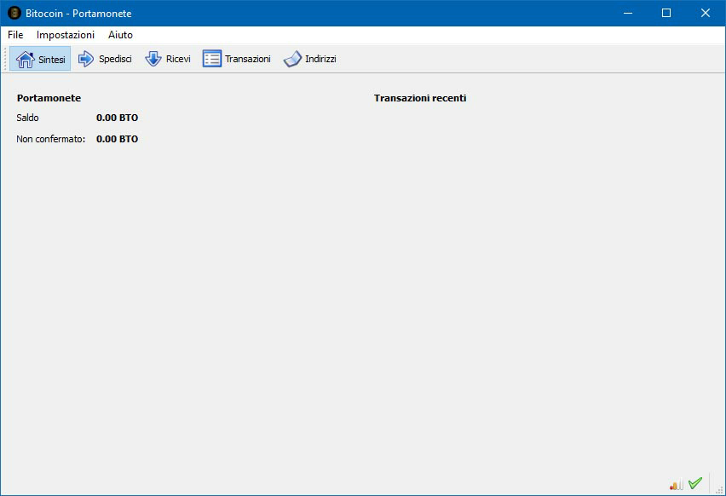

Nella sezione **Sintesi** trovi saldo del portamonete ed in basso a destra connessione alla rete Bitocoin e relativa sincronizzazione

Cripta Portamonete  Torna ad indice

È buona norma criptare il portamonete con una **passphrase** di dieci o più caratteri casuali oppure con otto o più parole e custodirla con diligenza e non rivelarla mai a nessuno.

Per criptare il Portamonete basta andare nel menù **Impostazioni / cifra il portamonete**

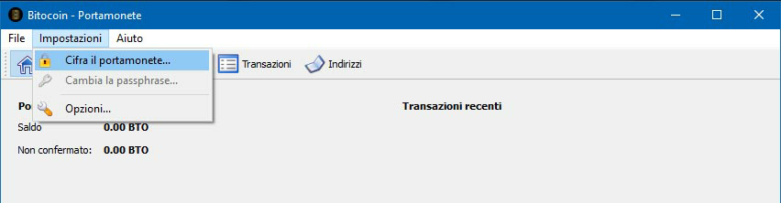

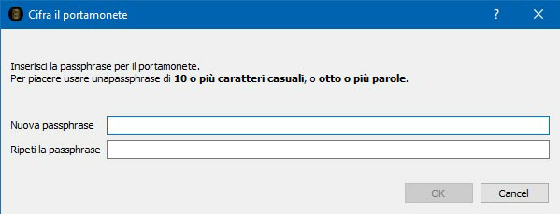

Una volta inserita la **passphrase** e dato l’ok il programma ci ricorda dell’importanza di custodire la **passphrase** che il portamonete sarà riavviato per completare la cifratura.

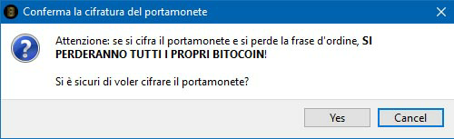

Una volta cifrato il Portamonete è sempre possibile cambiare la **passphrase**

Backup Portamonete Torna ad Indice

Una volta cifrato il Portamonete è bene eseguire periodicamente il backup del Wallet in modo da averne una copia funzionante in caso di necessità, e per fare questo ti basterà andare nel menù File/Backup Portamonete dove potrai scegliere il percorso di Salvataggio richiesto, naturalmente puoi scegliere una qualsiasi diretctory del tuo Computer oppure una eventuale chiavetta usb.

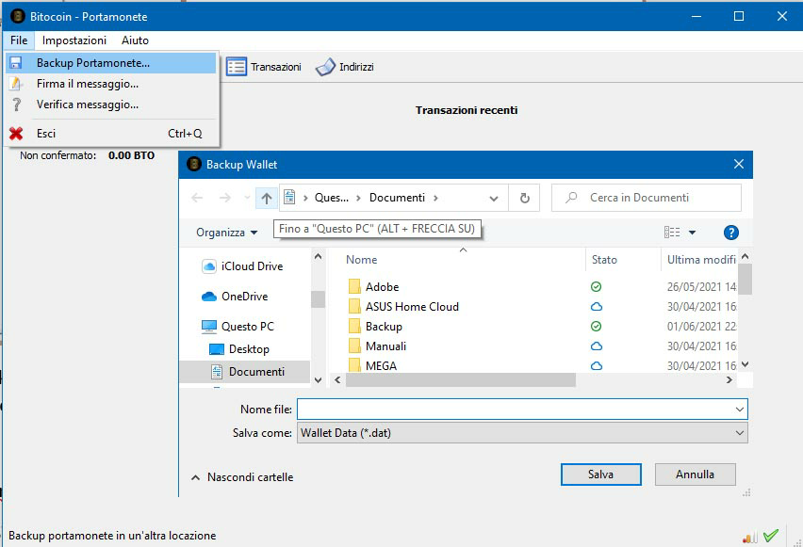

Al file di Backup puoi dargli qualsiasi nome tu voglia l’importante è che semmai dovessi ripristinarlo dovrà chiamarsi esclusivamente Wallet con estensione .dat

Invia Bitocoin Torna ad Indice

Per inviare BTO è semplicisssimo vai sulla sezione **Spedisci** in alto leggermente a destrae in Paga a: inserisci l’indirizzo del Wallet di destinazione.

Assicurati per bene che sia l’indirizzo esatto perché l’operazione non è annullabile ed i BTO inviati andranno persi, inserisci un etichetta se preferisci (per tenere traccia a chi stai inviando i tuoi BTO), inserisci l’Importo in BTO tenendo conto dei decimali clicca su **spedisci** (In basso a destra) ed il gioco è fatto.

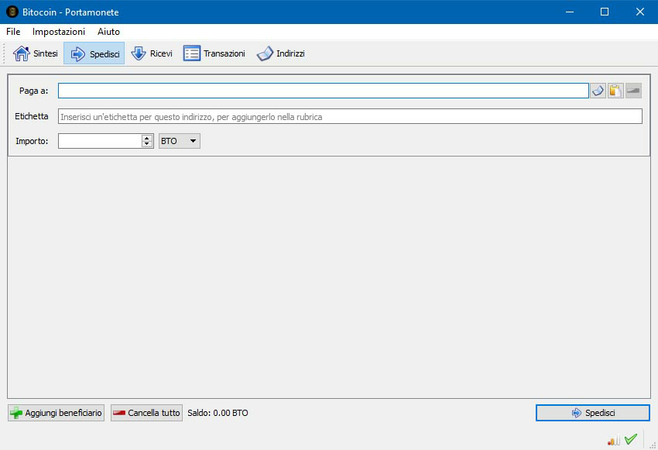

Ricevi Bitocoin Torna ad Indice

Per ricevere BTO devi procurarti il tuo indirizzo Bitocoin che trovi nella sezione **Ricevi**  e che dovrai dare necessariamente a chi ti spedirà i suoi Bitocoin. Inserisci se vuoi un etichetta per sapere da chi stai ricevendo BTO ed attendi fiducioso.

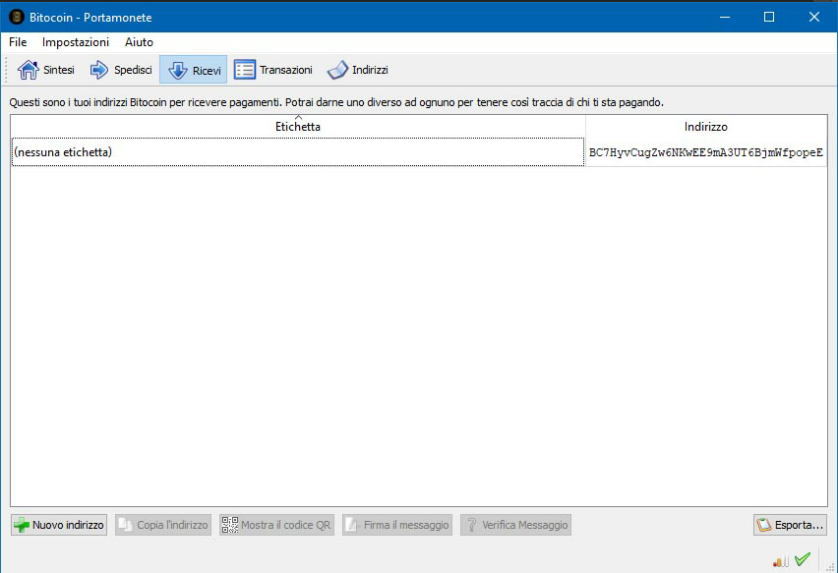

Nella sezione transazioni puoi sempre monitorare le tue operazioni in uscita ed in entrata.

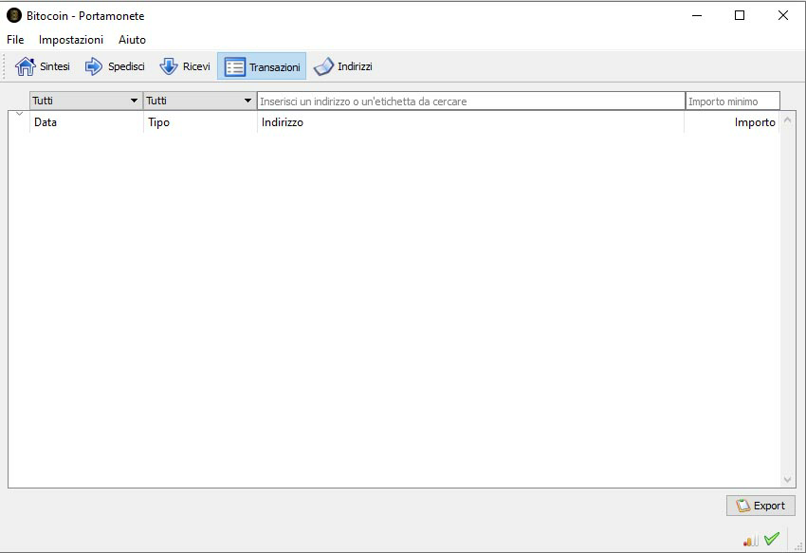

Per i più esperti Torna ad Indice

Come suddividere un portamonete

Il programma alla sua prima esecuzione crea un Portamonete e lo memorizza in un percorso ben preciso. Dove? Segui questa procedura

In windows 10 Attiva “ visualizzazione cartelle e file nascosti” dal Menù

visualizza /opzioni - visualizzazione

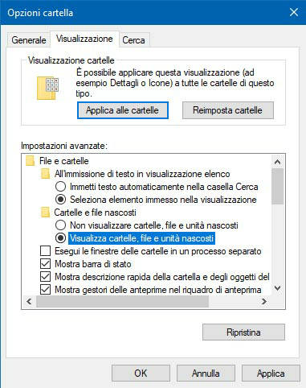

Adesso in c:/utenti/tuonome/appdata /roaming/bitocoin , troverai il file wallet.dat , il tuo portamonete.

Rinomina il wallet.dat in 1walllet.dat ed esegui nuovamente il programma Bitocoin-qt 1 il programma creerà un nuovo wallet.dat vuoto adesso devi andare in ricevi e copiare il nuovo indirizzo del wallet.

Esci dal programma e rinomina il wallet.dat questa volta in 2wallet.dat. ripristina il 1wallet.dat rinominandolo in wallet.dat ed a questo punto fai partire il programma vai nella sezione spedisci incolla l’indirizzo del 2wallet.dat copiato in precedenza se vuoi metti un etichetta ed un importo di BTO e spedisci con il tasto in basso a destra. (praticamente hai spedito BTO dal 1wallet.dat a 2wallet.dat)

Ti basta adesso rinominare uno dei due wallet in base a quale vuoi usare con il nome wallet.dat .

Bitocoin Official Team <https://bitocoin.tech>